云南腾电科技有限公司

2025年运维服务研发成果

（YNTD-ITSS-0703）

编制人:马忠 | 编制时间:2025.10.30
审核人:赵建中 | 编制时间:2025.10.30
批准人:陆涛 | 审批时间:2025.10.30

文件编制和变更履历
版本 | 编制/更改 |  | 发布 |  | 实施 |  | 更改记录
版本 | 作者 | 日期 | 审核 | 日期 | 批准 | 日期 | 更改记录
V1.0 | 马忠 | 2025.10.30 | 赵建中 | 2025.10.30 | 陆涛 | 2025.10.30 | 首次发布

综述
公司以技术研发为核心，通过先进技术推动业务发展，已具备全面承接软件开发项目的基础能力，业务领域涵盖营销、设备、调控、人资、物资等；同时负责公司信息通信系统运维项目及运维工具研发，范围包括所有信息通信基础资源、基础应用平台及核心业务系统。
当前与运维业务相关的工具研发重点包括四项内容：
《物管平台-物联标识系统》，建设基于物联网技术的标识管理体系，实现设备注册、审核、解析等功能，深化设备信息应用；
《隔离装置监控处置工具》，研发自动监测处置功能，在不影响业务的前提下5分钟内完成故障处置，提升外网系统稳定性；
《曲靖供电局110kV变电站电力监控系统网络安全态势感知系统运行手册》，总结机房系统运行情况与故障特点，提出改进措施及规范运行方式。
《PC服务器标准化操作指导书》总结服务器运维过程中常见问题，
所有研发项目均按计划有序推进，通过周报、月报、季度总结及年度总结结合项目管理工具的方式，严格监控研发进度与质量，确保项目执行可控。

运维工具研发成果说明

物管平台-物联标识系统

项目总体概况
内容分类 | 详细说明
总体目标 | - 建设基于物联网技术的物联标识系统，实现物联网设备的注册、审核、解析、标识管理，深化物联网设备信息应用；  - 打造统一设备标识管理体系，为设备新增、应用深化、数据共享及与业务系统深度融合提供技术基础。
总体计划 | - 2025年5月：完成需求调研、需求说明书编制、原型设计、数据库表设计及数据来源梳理；  - 2025年6-7月：完成UI设计、前端开发、后端开发、接口开发及数据联调；  - 2025年8月：完成系统联调及问题整改，达到上线标准；  - 2025年9月：完成上线准备及部署。
当前进度 | 完成所有功能开发，进入试运行阶段

整体计划推进表
任务阶段 | 时间节点 | 工作内容 | 完成情况
需求调研 | 2025年4-5月 | 完成需求调研，编制需求说明书，进行原型设计，完成数据库表设计和数据来源梳理 | 已完成
开发 | 2025年6-7月 | 完成前端页面开发和后台接口调试 | 已完成
上线准备 | 2025年8月 | 进行联调，解决已知问题，达到上线标准 | 已完成
系统上线 | 2025年9月 | 完成系统上线 | 已完成

整体功能介绍
- 系统核心模块包括标识管理、标识数据统计、数据同步、系统管理（用户/组织/菜单/角色管理）及移动应用，实现物联网设备全生命周期管理与数据服务。如图所示
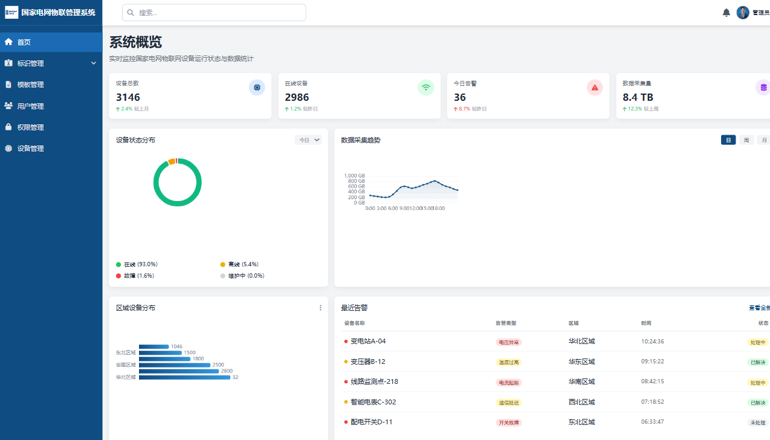
- 标识管理模块支持批量二维码生成、Excel导出、二维码下载及标识置为无效等功能，满足设备标识批量操作需求。如图2所示
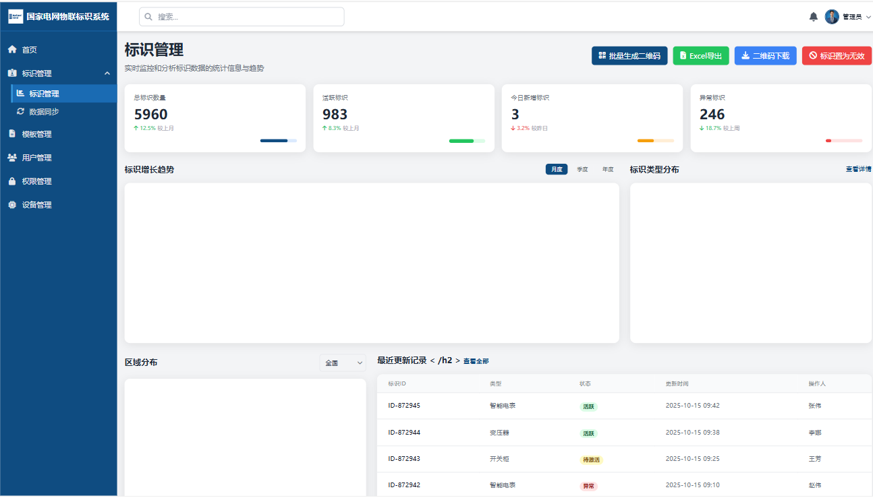

主要模块详情
- 数据统计
以单位、设备类型为统计维度，采用柱状图可视化展示数据，支持全局及明细数据查看，助力设备分布与数量分析。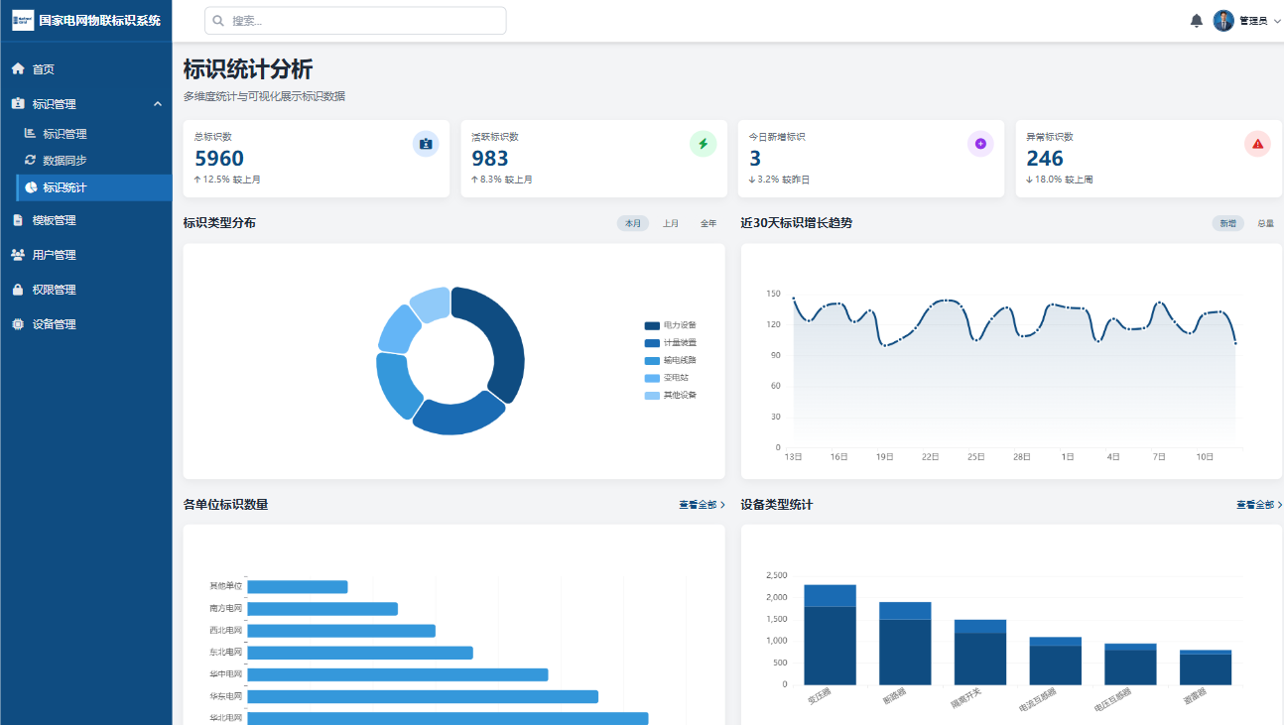
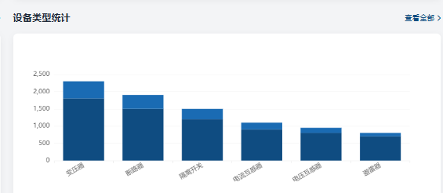
- 数据同步
实现与ISC系统的用户及组织信息同步，确保标识系统内的人员机构信息与主库一致，保障数据准确性。如下图所示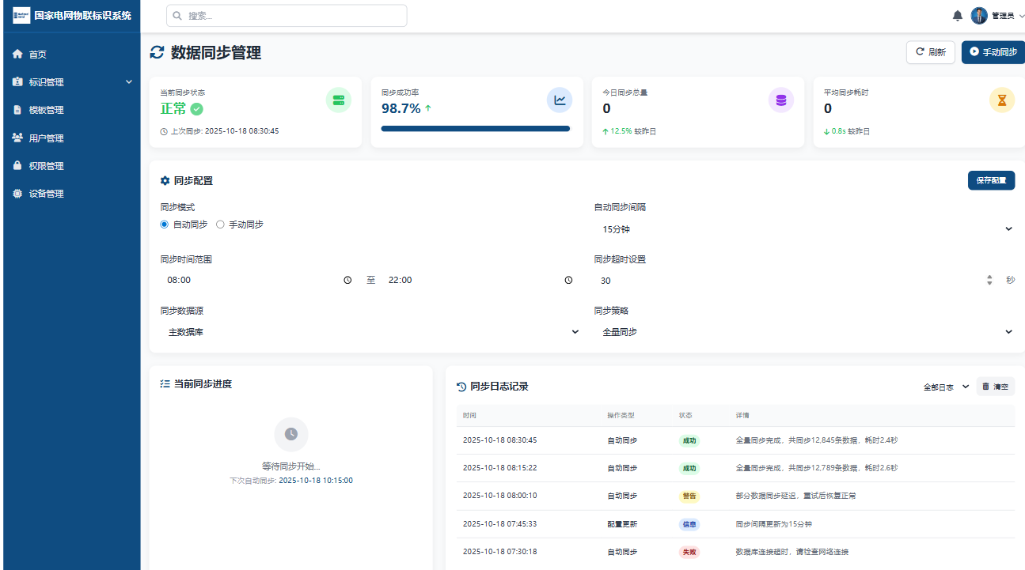

- 系统管理
菜单管理支持自定义菜单名称、URL、路径、排序及显示状态等配置，提供返回、保存、删除及添加下级等操作按钮；组织管理记录组织名称、上级机构及创建时间等核心信息，支撑系统权限精细化管控。如下图所示
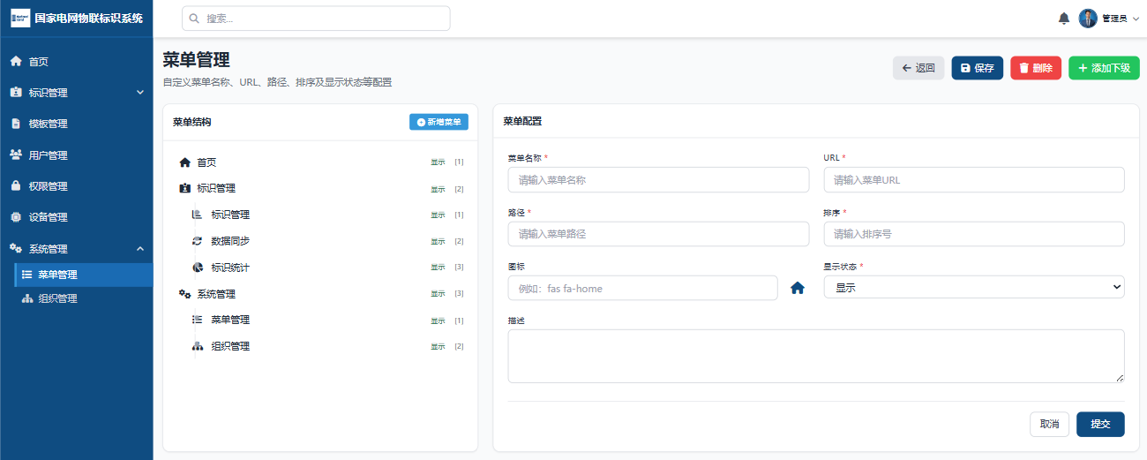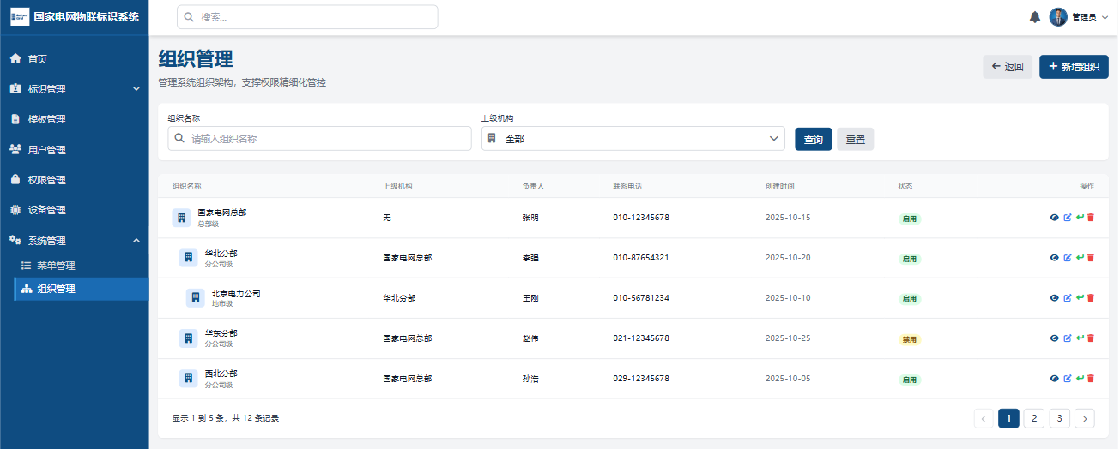
支持权限管理功能，实现按需分配权限。进行严格管控
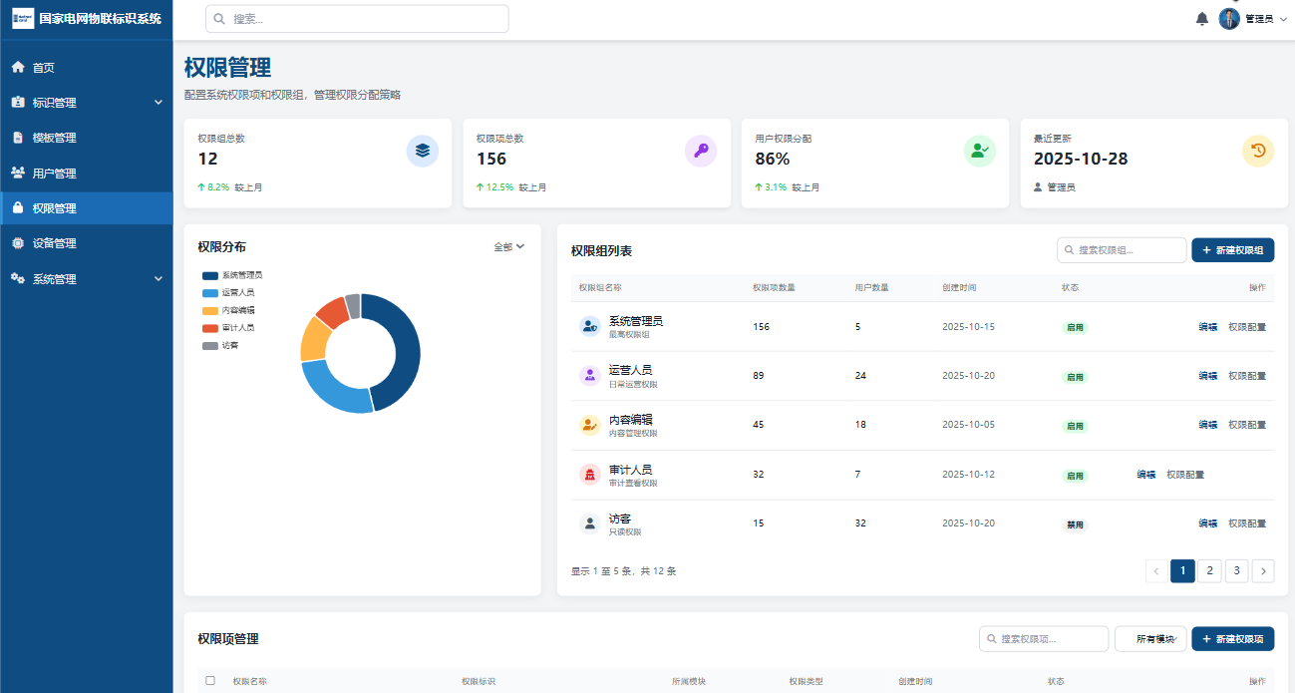
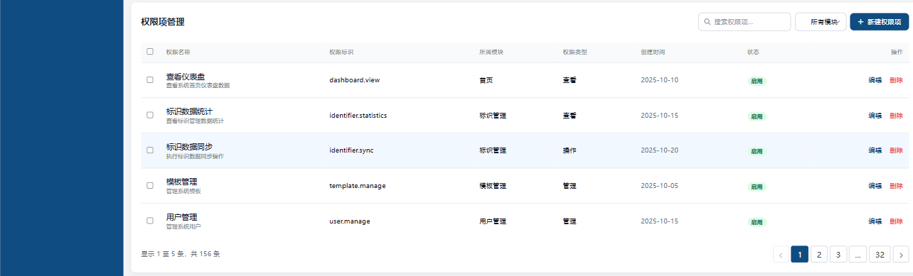
同时支持设备管理功能
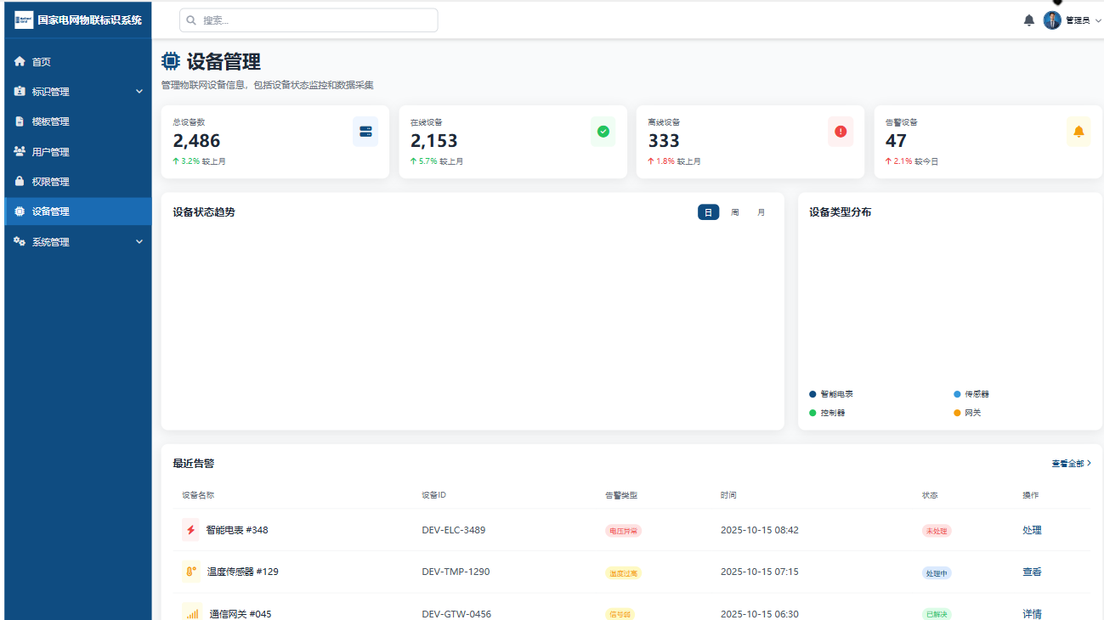

产品功能与实现目标
- 产品功能
支持海量采集终端与边缘物联代理的统一在线管理及远程运维；助力专业智能应用快速迭代升级，构建开放共享生态；实现采集数据标准化处理与存量系统接入，向企业中台及业务系统开放标准化数据接口。
- 实现目标
规范终端接入标准，整合终端信息存储；依托云平台与数据中台，强化物联平台服务能力；以服务、运维及数据可视化技术驱动业务，支撑各业务系统与物联平台对接，提升终端运维管理效率。

隔离装置监控处置工具

项目总体概况
内容分类 | 详细说明
总体目标 | 深入研究隔离装置工作原理，研发自动监测处置工具，在不影响业务运行的前提下，通过实时监测与故障处理功能，5分钟内完成自动故障处置，提升外网业务系统运行稳定性。
总体计划 | - 2025年1月：完成需求收集与确认；  - 2025年3-5月：开展四大功能模块（探测及处理、日志记录、短信邮件告警、日志审计）迭代研发与测试；  - 2025年6-7月：完成线上部署试用并进行BUG修复；  - 2025年8-10月：验收；
当前进度 | 验收工作签字流程
本月任务 | 完成签字验收
待协调事项 | 无
现存问题 | 无

整体功能介绍
系统包含监测及处置、日志记录、短信邮件告警、日志审计四大核心模块，实现隔离装置的实时监测与智能化故障处理，解决传统人工运维效率低的问题，提升外网业务系统稳定性。

主要模块详情
监控模块是核心功能载体，实现隔离装置设备线上化管理与实时监控，具备5分钟自动巡检、异常关闭后自动重启等能力，彻底实现隔离装置运维自动化，减少人工干预成本。监控功能支持总体查看设备负载趋势，如下图：
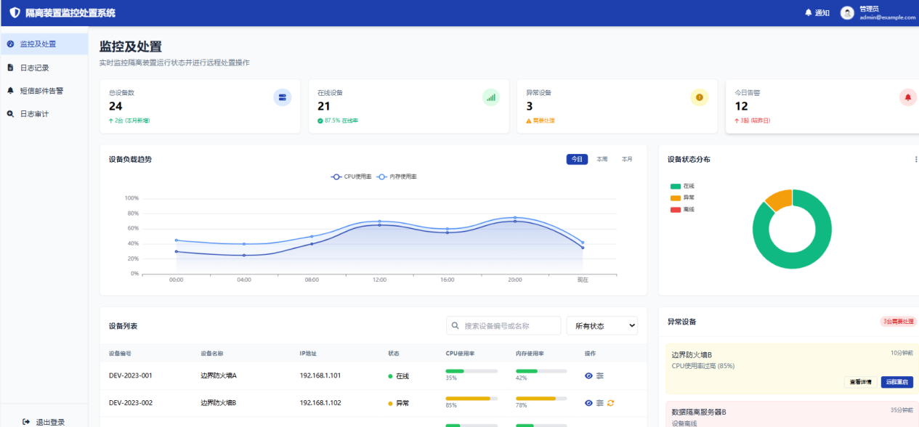
日志记录系统的操作情况，如下图：
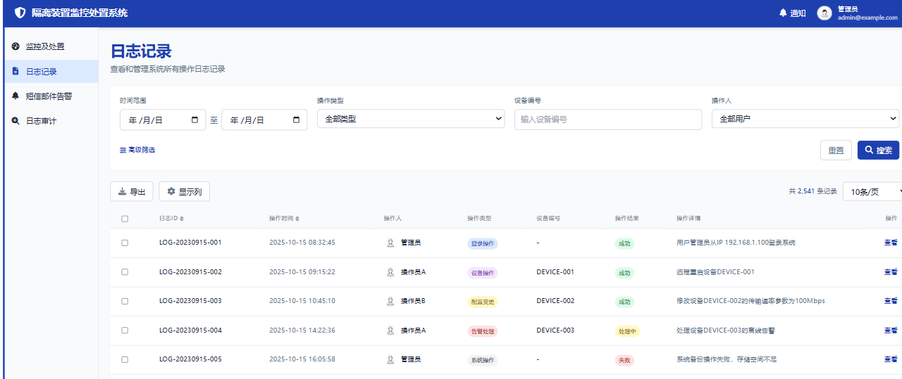
短信邮件告警功能主要是实现对异常设备进行通知
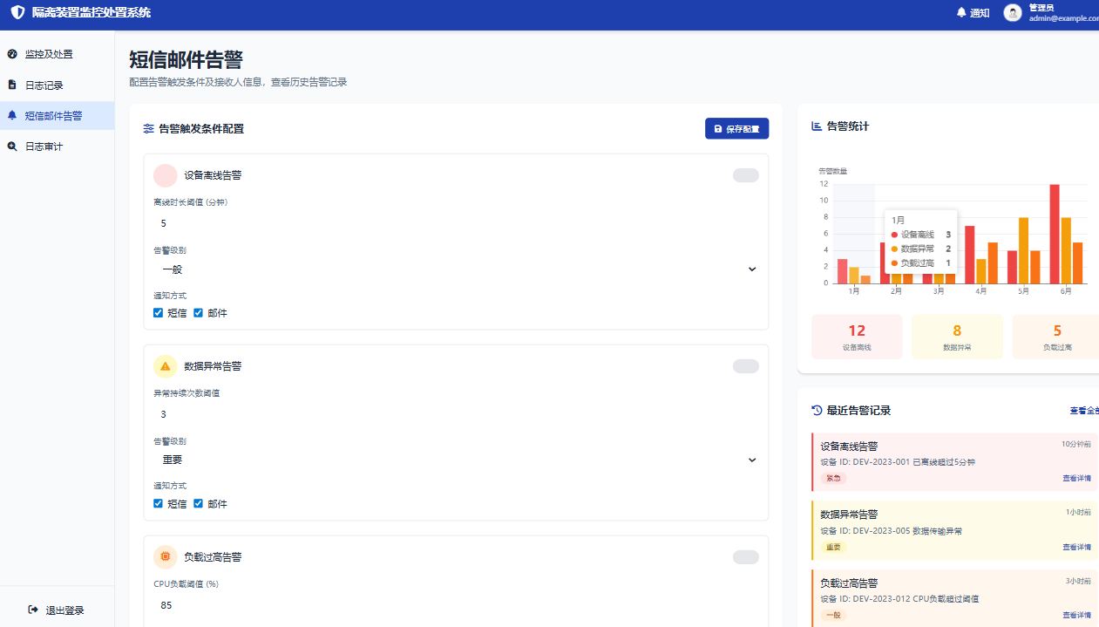
日志审计功能
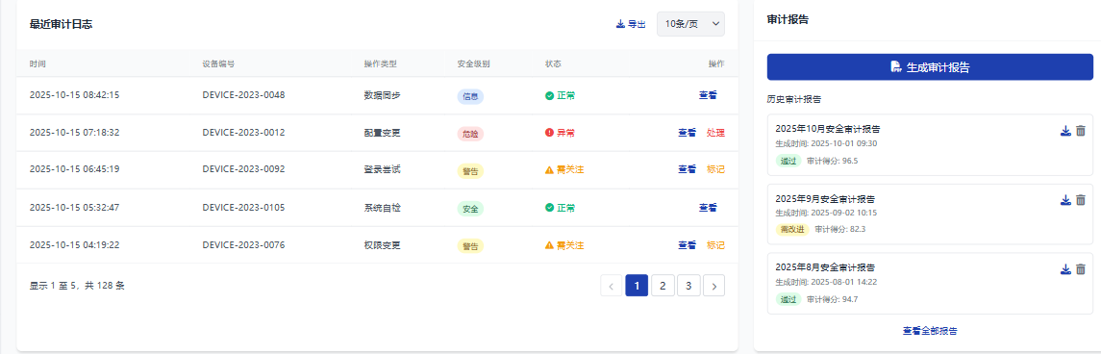

产品功能与实现目标
产品功能：① 实现隔离装置代理数据库可用性探测；② 对探测失败的隔离装置代理进程自动重启；③ 记录并在监控页面展示探测失败日志；④ 支持短信及邮件告警功能，及时推送故障信息；⑤ 具备日志审计能力，确保所有操作可追溯。
实现目标：解决隔离装置代理进程“SQLproxy”假死问题。该问题会导致微信公众号、外网门户等重要系统无法正常使用，且传统依赖人工重启的方式效率低下。本工具通过自动化监测与处置，5分钟内完成故障修复，大幅提升内外网业务系统运行可靠性，改善客户体验与工作效率。

运维手册研发成果说明
手册名称 | 计划时间 | 完成情况
《Docker安装Jenkins》 | 2025年5月 | 已完成
《Jenkins构建java项目（分布式）》 | 2025年10月 | 已完成
《Jenkins构建前端项目（分布式）》 | 2025年10月 | 已完成

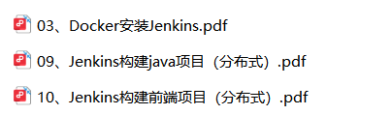

研发投入情况
序号 | 项目类别 | 项目名称 | 研发方式 | 资金投入（万元） | 人员投入（人）
1 | 运维工具 | 物管平台-物联标识系统 | 自研 | 16 | 4
2 | 运维工具 | 隔离装置监控处置工具 | 自研 | 16 | 2
3 | 运维手册 | 《Docker安装Jenkins》 | 自研 | 2 | 2
4 | 运维手册 | 《Jenkins构建java项目（分布式）》 | 自研 | 4 | 2
5 | 运维手册 | Jenkins构建前端项目（分布式） | 自研 | 4 | 1
合计 |  |  | - | 42

新技术研发
通过系列培训，团队成员已全面掌握Python在资源监控领域的应用能力。目前可熟练运用Pandas进行能耗数据分析，基于Flask/Dash构建实时监控可视化界面，并利用Scikit-learn实现设备异常检测模型。实践中成功将光伏电站监控系统的数据处理效率提升40%，预警准确率提高25%。

